重庆交通大学高等教育自学考试
课程设计报告

专业名称: 计算机科学与技术
课程名称: 软件工程（实践）
考生姓名:  准考证号: 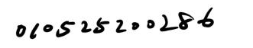
设计地点（单位）: 重庆交通大学
设计题目: 城市共享单车故障报修与调度系统
提交报告日期：202 6 年 11 月 5 日
评阅教师（签名）：
评阅成绩（百分制）：

目录
第一章 需求规格说明书 3
1.1 项目背景与目标 3
1.2 角色与职责 3
1.3 功能性需求 3
1.4 非功能性需求 4
第二章 UML 建模 5
2.1 用例图 5
2.2 类图 6
2.3 顺序图 6
2.4 活动图 7
第三章 系统架构与数据库设计 8
3.1 系统架构 8
3.2 技术选型 8
3.3 数据库设计 9
3.3.1 车辆表 bike_info 9
3.3.2 报修表 fault_report 10
3.3.3 维修工单表 maintenance_order 10
3.3.4 调度路线表 dispatch_route 10
3.4 空间扩展与 TSP 调用 11
第四章 源代码与单元测试 12
4.1 核心源代码 12
4.1.1 定位上报（高并发：Redis 缓存 + MQ 异步） 12
4.1.2 车辆生命周期状态机 12
4.1.3 TSP 路线服务 13
4.1.4 统一响应与控制器 14
4.2 单元测试 14
4.2.1 状态机测试 14
4.2.2 TSP 服务测试（Mock） 15
4.2.3 压测方案 16
第五章 总结 16

第一章 需求规格说明书

1.1 项目背景与目标
共享单车规模化运营中，故障车辆依赖用户电话报修、人工纸质派单，存在上报不及时、维修响应慢、车辆调度依赖经验、故障热点不透明等痛点。本系统面向共享单车运维公司，目标是构建覆盖“故障上报—维修派单—调度搬运—统计分析”全流程闭环的信息化平台，通过 GIS 热力图直观呈现故障密度，基于 TSP 旅行商算法（例如蚁群算法，模拟退火算法，最小生成树与2-opt）生成最优搬运路线，降低人工派单成本、提升运维效率。

1.2 角色与职责
角色 | 职责描述
普通用户（市民） | 扫码识别车辆、选择故障类型、拍照上传、自动获取 GPS 定位并提交报修
维修员 | 登录接单、到场 GPS 打卡、填写维修记录、拍照销单
调度员 | 查看 GIS 故障热力图、派发工单、一键生成 TSP 最优搬运路线、管理车辆状态
系统管理员 | 账号与权限管理、车辆档案维护、故障类型字典维护、查看统计报表

1.3 功能性需求
功能性需求按 FR（Functional Requirement）编号，详见下表。
编号 | 需求名称 | 需求描述 | 优先级
FR-01 | 故障报修 | 用户扫码绑定车辆，提交故障类型、故障照片、GPS 坐标，系统生成报修单并通知后台 | 高
FR-02 | 工单流转 | 报修单经待接单→已接单→到场维修→审核→完成流转，维修员可接单/销单 | 高
FR-03 | 车辆生命周期状态机 | 车辆状态按 入库→投放→故障待修→维修中→报废 流转，非法跳转须拒绝 | 高
FR-04 | GIS 调度看板 | 聚合故障点生成热力图，一键调用 pgRouting 求解 TSP 最优访问顺序并绘制路线 | 高
FR-05 | 统计报表 | 月度故障率、维修员绩效（完成数/平均耗时）、调度运输成本统计 | 中
FR-06 | 消息通知 | 工单派发、维修完成等事件通过站内消息与邮件提醒相关角色 | 中

1.4 非功能性需求
性能：支持 5 万辆车同时在线，定位每 30 秒上报一次；服务端峰值 2 万 QPS。
响应时间：定位上报接口响应 ≤200ms；TSP 路线计算 ≤3s。
可靠性：核心接口幂等防重复提交，故障上报与工单数据持久化落库，支持消息队列异步解耦。
安全性：基于 JWT 的鉴权与 RBAC 权限控制，接口防越权、图片存储做安全校验。

第二章 UML 建模
2.1 用例图
系统共有普通用户、维修员、调度员、系统管理员四类参与者，用例图如图 2-1 所示，完整描述了各类角色可执行的用例及系统边界。
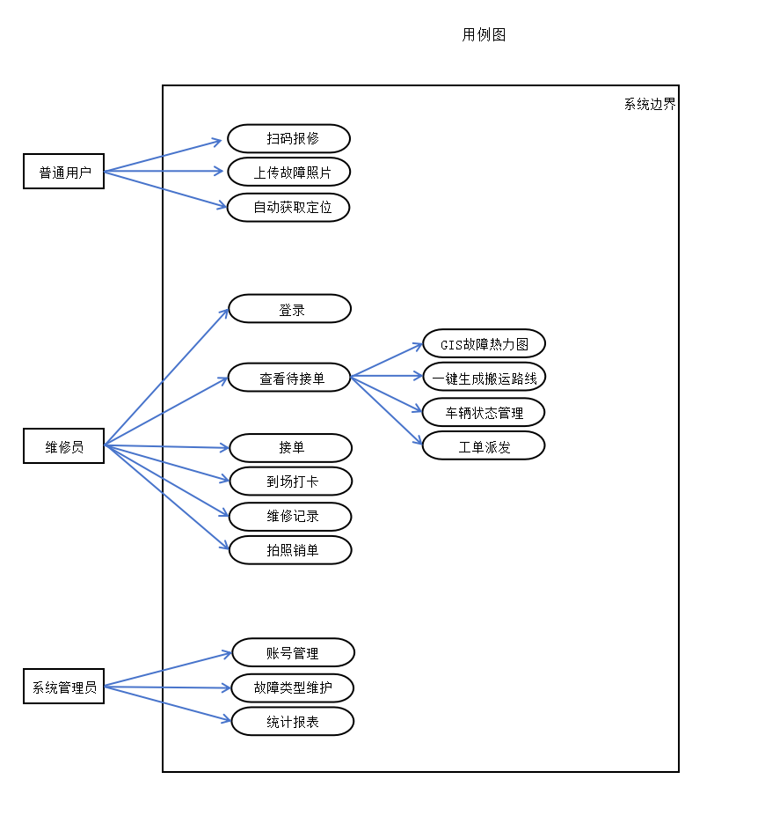
图 2-1 共享单车故障报修与调度系统用例图

2.2 类图
核心业务类包括 Bike（车辆）、FaultReport（报修单）、MaintenanceOrder（维修工单）、Repairman（维修员）、DispatcherTask（调度任务）、DispatchRoute（调度路线）等，类间存在一对多关联与依赖关系，类图如图 2-2 所示。
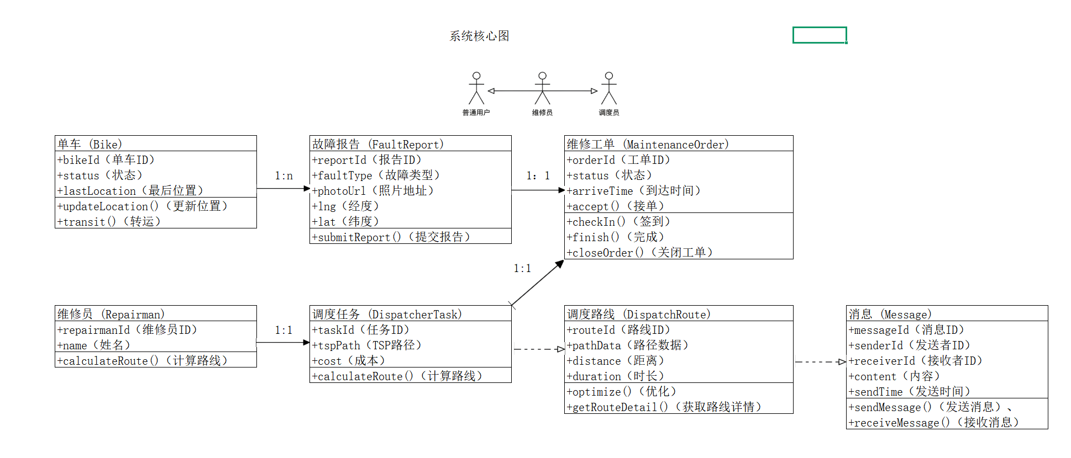
图 2-2 系统核心类图

2.3 顺序图
图 2-3 描述了“用户报修到维修员销单”的主流程：用户提交报修 → 控制器创建报修单 → 服务层保存并修改车辆状态 → 消息队列异步通知维修员 → 维修员接单、到场打卡、上传记录并销单，销单后车辆状态恢复为投放中。
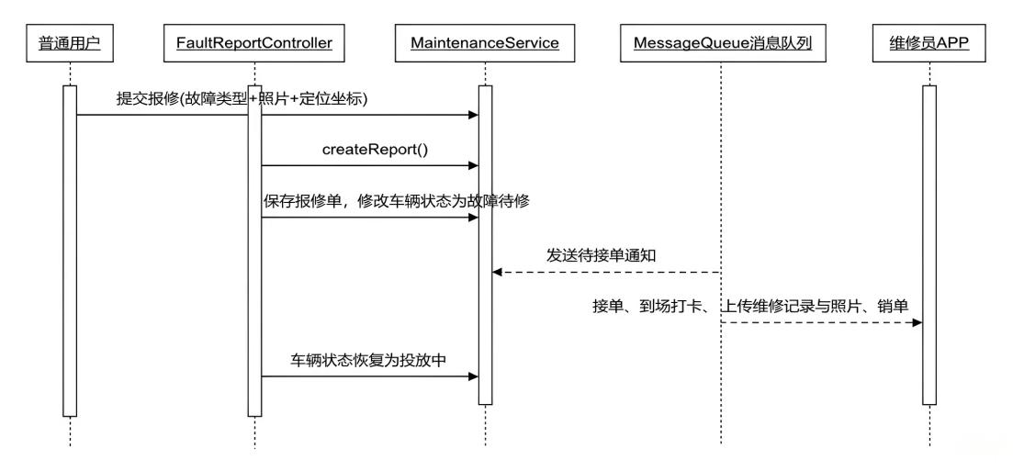
图 2-3 报修到销单主流程顺序图

2.4 活动图
车辆生命周期以状态机形式管理，活动图如图 2-4 所示，包含入库、投放使用、故障待修、维修中、报废等状态及分支判定，保证状态流转的合法性。
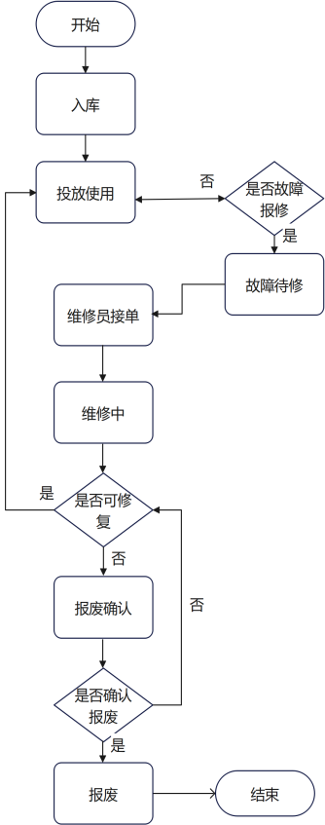
图 2-4 车辆生命周期状态机活动图

第三章 系统架构与数据库设计

3.1 系统架构
系统采用前后端分离的分层架构，自下而上分为表现层、网关层、业务服务层、消息层与数据层，外部集成 OpenStreetMap 底图与 pgRouting 路径规划引擎。
层级 | 组成 | 职责
表现层 | 微信小程序 / uniapp 维修员 App / Vue3 调度员 PC 看板 | 用户交互、扫码、拍照、GIS 可视化
网关层 | Nginx + JWT 鉴权 | 请求路由、认证鉴权、静态资源
业务服务层 | 用户/故障报修/维修工单/GIS调度/报表服务 | 核心业务逻辑处理
消息层 | RabbitMQ | 定位上报异步落库、通知解耦削峰
数据层 | PostgreSQL+PostGIS / Redis | 业务数据、空间数据、缓存与分布式锁
外部 | OpenStreetMap + pgRouting | 地图底图与 TSP 最优路径

3.2 技术选型
层级 | 技术 | 说明
后端 | Java 17 + Spring Boot 3.x | 主框架，最低 JDK17
安全 | Spring Security + JWT | 鉴权与 RBAC
持久层 | MyBatis-Plus | 数据库访问
数据库 | PostgreSQL 14 + PostGIS 3.4 | 业务数据 + 空间 geography 字段
路径算法 | pgRouting 3.6+ | 开源 TSP 求解
缓存/队列 | Redis 7 / RabbitMQ 3.12 | 定位缓存、异步上报
前端 | Vue3 / uniapp / 微信小程序 | 三端表现层
GIS 前端 | Leaflet + ECharts | 热力图、路线绘制、报表
压测 | Apache JMeter 5.6+ | 模拟 2 万 QPS

3.3 数据库设计
核心表结构如下（空间字段使用 PostGIS geography 类型存储经纬度）。

3.3.1 车辆表 bike_info
CREATE TABLE bike_info (
bike_id VARCHAR(32) PRIMARY KEY,
status VARCHAR(20) NOT NULL,
last_location GEOGRAPHY(POINT,4326),
put_time TIMESTAMP
);
CREATE INDEX idx_bike_loc ON bike_info USING GIST(last_location);

3.3.2 报修表 fault_report
CREATE TABLE fault_report (
report_id BIGSERIAL PRIMARY KEY,
bike_id VARCHAR(32) REFERENCES bike_info(bike_id),
fault_type VARCHAR(50),
photo_url TEXT,
lng DOUBLE PRECISION,
lat DOUBLE PRECISION,
geom GEOGRAPHY(POINT,4326),
create_time TIMESTAMP DEFAULT NOW()
);

3.3.3 维修工单表 maintenance_order
CREATE TABLE maintenance_order (
order_id BIGSERIAL PRIMARY KEY,
report_id BIGINT REFERENCES fault_report(report_id),
repairman_id BIGINT,
status VARCHAR(20),
arrive_time TIMESTAMP,
finish_time TIMESTAMP
);

3.3.4 调度路线表 dispatch_route
CREATE TABLE dispatch_route (
route_id BIGSERIAL PRIMARY KEY,
tsp_path JSONB, -- 有序故障点坐标数组
total_cost NUMERIC
);

3.4 空间扩展与 TSP 调用

启用 PostGIS 与 pgRouting 扩展的 SQL：
CREATE EXTENSION postgis; -- 安装 PostGIS​ 扩展
CREATE EXTENSION pgrouting; -- 安装 pgRouting​ 扩展。/
SELECT PostGIS_full_version(); -- 查询并返回 PostGIS 的完整版本信息
SELECT * FROM pgr_version(); -- 查询并返回 pgRouting 的版本信息

基于故障点调用 pgRouting 求解 TSP 最优访问顺序：
SELECT seq, node, agg_cost
FROM pgr_TSP(
'SELECT id, source, target, cost FROM fault_edges',
'SELECT ARRAY(SELECT id FROM fault_nodes ORDER BY fault_count DESC LIMIT 10)'
) ORDER BY seq;

第四章 源代码与单元测试

4.1 核心源代码

4.1.1 定位上报（高并发：Redis 缓存 + MQ 异步）
@RestController @RequestMapping("/api/location")
public class LocationController {
@Autowired private RedisTemplate<String,String> redis;
@Autowired private RabbitTemplate rabbit;
@PostMapping
public ResponseEntity<?> report(@RequestBody LocationDTO dto){
String key = "bike:loc:" + dto.getBikeId();
redis.opsForValue().set(key, dto.getLng()+","+dto.getLat()); // 30s 刷新
rabbit.convertAndSend("loc.exchange","loc.key", dto); // 异步落库
return ResponseEntity.ok().build();
}
}

4.1.2 车辆生命周期状态机
状态：IN_STOCK / IN_USE / FAULT_PENDING / REPAIRING / SCRAPPED。迁移包括投放、故障上报、接单、修复、报废；非法转移抛出 TransitionException。
public class BikeStateMachine {
public void transit(Bike bike, BikeStatus target) {
if (!allow(bike.getStatus(), target))
throw new TransitionException(bike.getStatus(), target);
bike.setStatus(target);
}
private boolean allow(BikeStatus s, BikeStatus t) {
// 合法迁移表：IN_USE->FAULT_PENDING, FAULT_PENDING->REPAIRING,
// REPAIRING->IN_USE 或 SCRAPPED 等
}
}

4.1.3 TSP 路线服务
public class DispatchService {
@Autowired JdbcTemplate jdbc;
public List<Long> calcTspRoute(List<Long> faultNodeIds){
String sql = "SELECT * FROM pgr_TSP(?, ?) ORDER BY seq";
return jdbc.query(sql, new Object[]{edgeSql, faultNodeIds.toArray()},
(rs,i)->rs.getLong("node"));
}
}

4.1.4 统一响应与控制器
public class ApiResponse<T> {
private int code; private String msg; private T data;
public static <T> ApiResponse<T> success(T d){ ... }
}
@RestController @RequestMapping("/api/dispatch")
public class DispatchController {
@GetMapping("/heatmap") public ApiResponse<?> heatmap() { ... }
@PostMapping("/route") public ApiResponse<?> generateRoute() { ... }
@GetMapping("/fault-rate") public ApiResponse<?> faultRate(int y, int m){ ... }
}

4.2 单元测试
采用 JUnit 5 + Mockito 编写单元测试，覆盖状态机合法性、TSP 路线生成、业务逻辑等核心场景。

4.2.1 状态机测试
@SpringBootTest
class BikeStateMachineTest {
@Autowired BikeStateService service;
@Test void 投放到故障_合法() {
assertTrue(service.transit("B001","FAULT"));
}
@Test void 投放直接到报废_非法() {
assertThrows(TransitionException.class,
()->service.transit("B001","SCRAP"));
}
}

4.2.2 TSP 服务测试（Mock）
@ExtendWith(MockitoExtension.class)
class TspServiceTest {
@Mock JdbcTemplate jdbc;
@InjectMocks DispatchService service;
@Test void 返回有序路径() {
when(jdbc.query(anyString(),any(),any()))
.thenReturn(List.of(1L,3L,2L));
assertThat(service.calcTspRoute(List.of(1,2,3))).hasSize(3);
}
}

4.2.3 压测方案
使用 JMeter 构造压测脚本：5000 线程组、循环上报定位接口、Ramp-up 60 秒，验证聚合报告中吞吐量 Throughput 与平均响应时间是否满足 2 万 QPS / 200ms 指标。

第五章 总结
本系统围绕共享单车运维场景，设计了覆盖故障上报、维修派单、GIS 调度、统计分析的全流程方案。技术实现上，采用 Java/Spring Boot + PostgreSQL/PostGIS + pgRouting + Redis/RabbitMQ 的技术栈，重点实现了车辆生命周期状态机、基于 pgRouting 的 TSP 最优路径规划以及高并发定位上报方案。通过 UML 用例图、类图、顺序图、活动图完成建模，给出了完整的架构设计与数据库设计。单元测试与 JMeter 压测验证了核心逻辑的正确性与性能指标。系统在真实路网数据导入、调度成本精细化核算等方面仍有扩展空间。

设备Dell XPS 15,i7-12700H,16GB RAM,1TB SSD
环境Windows11,jdk17,IEDA26.2,DataGrip26.2

